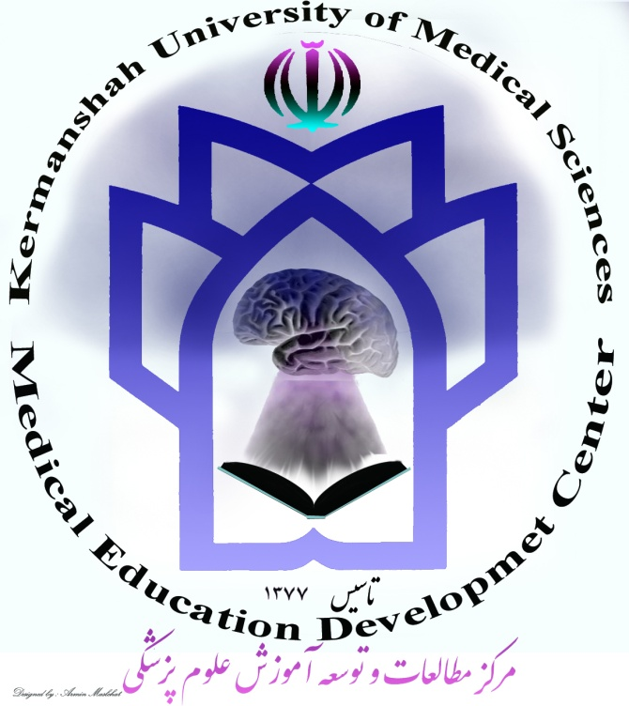
دانشگاه علوم پزشکی کرمانشاه
مرکز مطالعات و توسعه آموزش علوم پزشکی

فرم متقاضیان سهمیه استعداد درخشان کارشناسی به کارشناسی ارشد 1401 ( بدون آزمون)
اطلاعات فردی و آموزشی:
نام و نام خانوادگی ............................................ شماره دانشجویی .......................................
کد ملی ............................................ شماره شناسنامه .......................................
تاریخ فراغت از تحصیل ..................................... دانشکده ...........................
رشته تحصیل در مقطع کارشناسی ................................ کارشناسی (پیوسته/ ناپیوسته) .........................
ورودی (مهر/ بهمن) ............ دوره (روزانه/شبانه) ......
رتبه در بین هم ورودی‌ها ............................... معدل کل .......................
رشته کارشناسی ارشد برای بدون آزمون .........................
داوطلب گرامی آیا مدارک پژوهشی و... براساس جدول تخصیص امتیاز بدون آزمون به دفتر استعداد درخشان
تحویل داده اید ؟ امتیاز ..........................
کد ورودی دوره کارشناسی ...............
(کد توسط سازمان سنجش به هنگام معرفی در دوره کارشناسی به دانشگاه اعلام شده است)
شماره تلفن ثابت:
شماره تلفن همراه:

امضاء دانشجو

et.kums.ac.ir
08338378101

